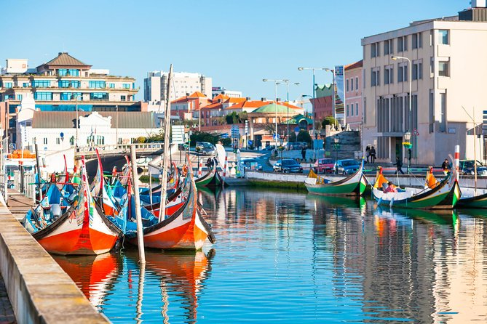
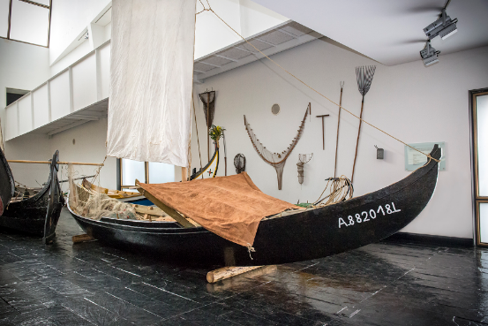
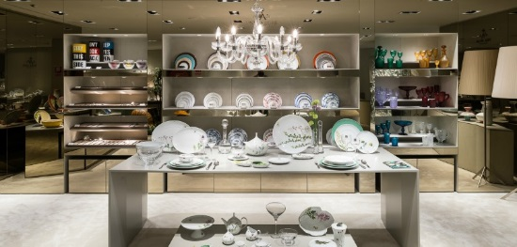
Núcleo Centro: Visita a Aveiro

O Núcleo Centro do GDC Fidelidade organiza no dia 5 de outubro uma visita a Aveiro, ao Museu Ílhavo, um local de memória dos ilhavenses e ao Museu da Vista Alegre observar o registo da evolução no fabrico da porcelana portuguesa. Ao final da tarde iremos desfrutar de um passeio de Barco Moliceiro pela ria de Aveiro, nos canais da cidade.

Programa:
10.30H – Concentração em Aveiro (local a indicar)
11.00H – Visita Museu Ílhavo
13.00H – Almoço Restaurante "A Nossa Casa"
15.45H – Visita Museu Vista Alegre
18.00H – Passeio Barco Moliceiro - Canais da Cidade
19.30H – Regresso a casa

As inscrições deverão ser enviadas para o email do colega Rui Pinheiro: rui.sousa.pinheiro@fidelidade.pt e Miguel Chula: miguel.bernardes.chula@fidelidade.pt

Ficha de Inscrição
Nome: |  |  |  |  |  |  |  |  |  |  |  |  |  |  |  |  |  |  |  |  |  |  |  |  |  |  |  |  |  |  |  |  |  |  |  |  |  |  |  |  |  |  |  |  |  |  |  |  |  |  |  |  |  |  |  |  |  |  |  |  |  |  |  |  |  | Nº Sócio:
Data Nasc: |  |  |  |  |  |  |  |  |  |  |  |  |  |  |  |  |  |  |  |  |  |  |  |  |  |  |  |  | NIF:
Outros Participantes:
 |  |  |  |  |  |  |  |  |  |  |  |  |  |  |  |  |  |  |  |  |  |  |  |  |  |  |  |  |  |  |  |  |  |  |  |  |  |  |  |  |  |  |  |  |  |  |  |  |  |  |  |  | Data Nasc: |  |  |  |  |  |  |  |  |  |  |  |  |  |  |  |  |  |  |  |  |  |  |  | Sócio: |  |  |  |  | Sim |  |  |  |  |  |  |  | Não
 |  |  |  |  |  |  |  |  |  |  |  |  |  |  |  |  |  |  |  |  |  |  |  |  |  |  |  |  |  |  |  |  |  |  |  |  |  |  |  |  |  |  |  |  |  |  |  |  |  |  |  |  | Data Nasc: |  |  |  |  |  |  |  |  |  |  |  |  |  |  |  |  |  |  |  |  |  |  |  | Sócio: |  |  |  |  | Sim |  |  |  |  |  |  |  | Não
Pagamento: |  |  |  |  |  |  |  | Numerário |  |  |  |  |  |  |  |  |  |  |  |  |  |  |  |  |  | Cheque |  |  |  |  |  |  |  |  |  |  |  |  |  |  |  |  |  |  |  |  |  | T. B (003501100000700893025)
Assinatura: |  |  |  |  |  |  |  |  |  |  |  |  |  |  |  |  |  |  |  |  |  |  |  |  |  |  |  |  |  |  |  |  |  |  |  |  |  |  |  |  |  |  |  |  |  |  |  |  |  |  |  |  |  | Telemóvel: |  |  |  |  |  |  |  |  |  |  |  |  |  |  |  |  |  |  |  |  |  |  |  | Data:

Nº Mínimo de Participantes: 20 pessoas
Nº Máximo de Participantes: 30 pessoas
Data Limite de Inscrições: 25/09/2019

Preços por Pessoa | Sócios | Não Sócios
Adultos | 25,00€ | 37,50€
Crianças pagam a partir dos 7 anos

